**4 класс. Урок 2**

Темы для повторения: **«Тритоны в натуральном мажоре и гармоническом миноре. Тональность фа минор»**

I. Повторение: **Кроссворд-разминка**

Задание: Реши кроссворд. Ответы выпиши в тетрадь. Сфотографируй, отправь на проверку.

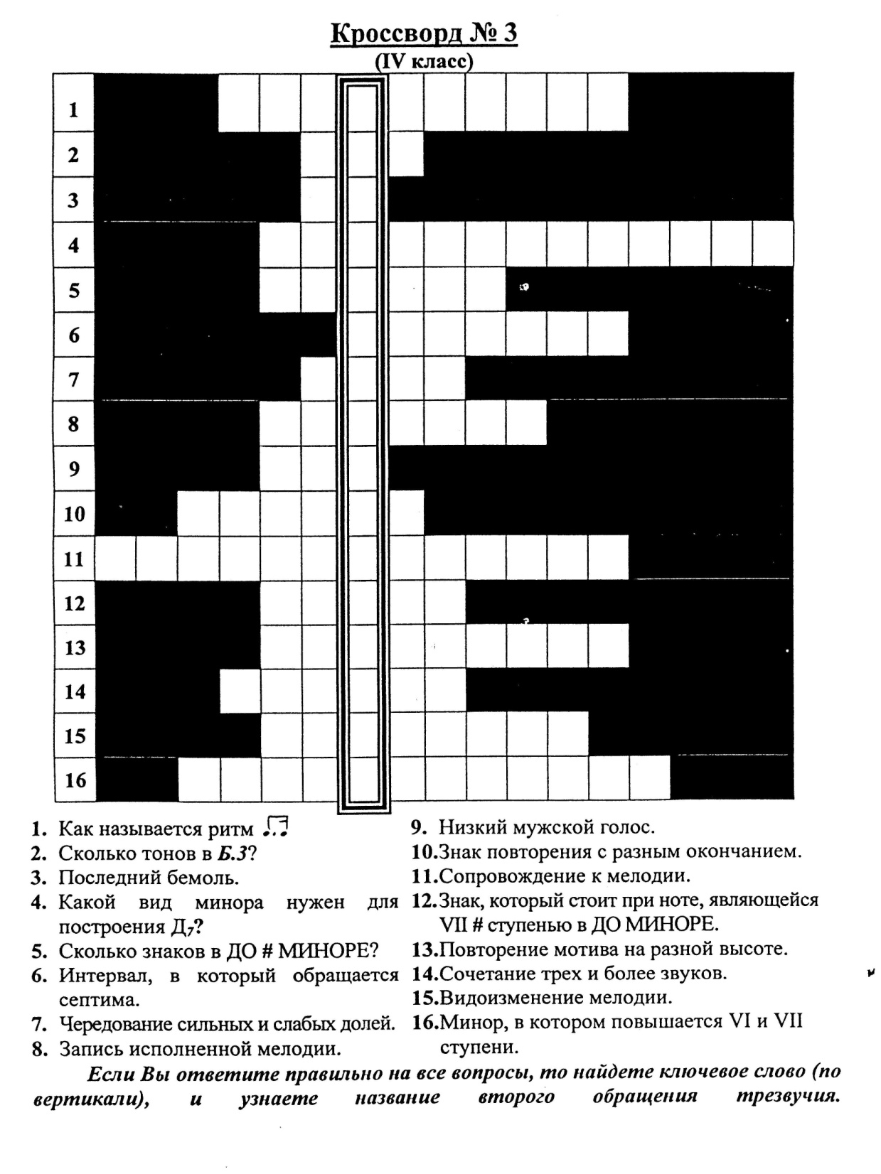

II. Практика: **Тритоны** в натуральном мажоре и гармоническом миноре. Тональность **фа минор**

1. Ответь письменно на вопросы:

- Что такое тритоны? На каких ступенях строятся увеличенная кварта - ув.4 и уменьшенная квинта- ум..5? Как тритоны разрешаются?

- Сколько знаков в тональности фа минор?

- Какая тональность является параллельной тональности фа минор?

2. Спиши №115 в нотную тетрадь. Определи тональность, найди тритон ув.4 с разрешением, обведи в кружок.

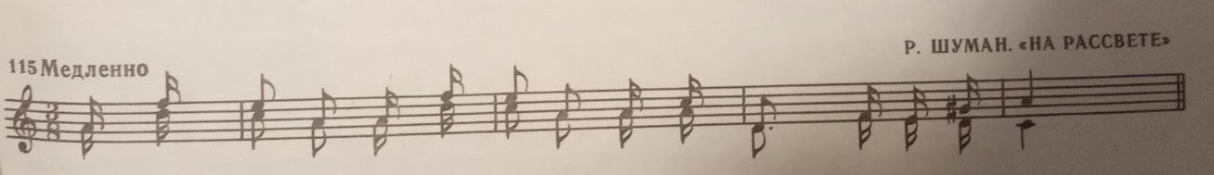

Примечание: все письменные задания надо сфотографировать и отправь на проверку.

3. Подбери на инструменте №115 в тональности **фа минор.** Как ты понял, тональность №115 - **ля минор (гармонический).** Начинается мелодия с ноты ля - с I ступени. Значит, в фа миноре мелодия будет начинаться тоже с I ступени - с ноты фа. Не забудь про гармонический вид минора - VII # ступень. В фа миноре это нота **ми-бекар**.